Федеральное государственное бюджетное образовательное учреждение высшего образования
 | «Московский государственный технический университет  имени Н.Э. Баумана»  (национальный исследовательский университет)

ФАКУЛЬТЕТ ____ИНФОРМАТИКА И СИСТЕМЫ УПРАВЛЕНИЯ________
КАФЕДРА ______Компьютерные Системы и сети (ИУ6)___________

Отчет
по лабораторной работе № __4___
Название лабораторной работы: ___Одномерные массивы ____________ __________________________________________________________________
Дисциплина: __Основы программирования_______________
________________________________________________________________

Студент гр. _ИУ6-12___ __________________ ___Р.М. Аксенвов__
(Подпись, дата) (И.О. Фамилия)

Преподаватель __________________ __________________
(Подпись, дата) (И.О. Фамилия)

Москва, 2017_

Задание: Даны координаты 20 точек на прямой. Определить номера двух точек, расстояние между которыми наибольшее (считать, что такая пара точек единственная).

По данным условиям разработан алгоритм программы. По разработанному алгоритму написан код программы:
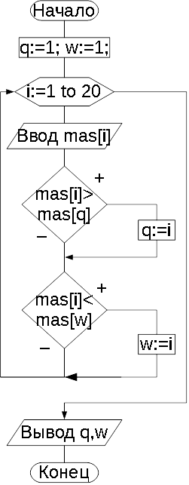
var mas:array[1..20] of integer;
q,w,i:integer;
begin
writeln('input 20 caules');
q:=1;
w:=1;
for i := 1 to 20 do begin
read(mas[i]);
if mas[i]>mas[q] then q:=i
else if mas[i]<mas[w] then w:=i;
end;
writeln('Most far dots: ',q,' ',w);
readln;
end.

Рис. 1. Схема алгоритма.
Тест:
ввод | вывод
1 2 3 4 5 6 7 8 9 10 11 12 13 14 15 16 17 18 19 20 | 20 1
1 2 3 4 5 6 7 8 -1 10 11 12 13 14 15 16 17 18 19 20 | 20 9
1 2 3 4 5 6 7 8 -1 10 11 12 13 14 15 16 17 18 19 -100 | 19 20

Вывод: Написанная про разработанном алгоритму программа протестирована. Программа работает верно. Были изучены приемы работы с одномерными массивами.

2

